西湖区文化馆2020年度部门决算

目 录

第一部分 南昌市西湖区文广新局概况
一、部门主要职责
二、部门基本情况
第二部分 2020年度部门决算表
一、收入支出决算总表
二、收入决算表
三、支出决算表
四、财政拨款收入支出决算总表
五、一般公共预算财政拨款支出决算表
六、一般公共预算财政拨款基本支出决算表
七、一般公共预算财政拨款“三公”经费支出决算表
八、政府性基金预算财政拨款收入支出决算表
九、国有资本经营预算财政拨款收入支出决算表
十、国有资产占用情况表
第三部分 2020年度部门决算情况说明
一、收入决算情况说明
二、支出决算情况说明
三、财政拨款支出决算情况说明
四、一般公共预算财政拨款基本支出决算情况说明
五、一般公共预算财政拨款“三公”经费支出决算
情况说明
六、机关运行经费支出情况说明
七、政府采购支出情况说明
八、国有资产占用情况说明
九、预算绩效情况说明

- 名词解释

第一部分 西湖区文化馆部门概况
一、部门主要职能
南昌市西湖区文化馆是开展群众文化活动，并给群众文娱活动提供场所的机构。其主要职责：
（一）举办各类展览、讲座、培训等，普及科学文化知识，开展社会教育，提高群众文化素质，促进当地精神文明建设。
（二）组织开展丰富多彩的、群众喜闻乐见的文化活动;开展流动文化服务;指导群众业余文艺团队建设，辅导和培训群众文艺骨干。
（三）组织并指导群众文艺创作，开展群众文化工作理论研究。
（四）收集、整理、研究非物质文化遗产，开展非物质文化遗产的普查、展示、宣传活动，指导传承人开展传习活动。
（五）建成全国文化信息资源共享工程基层服务点，开展数字文化信息服务。
（六）指导下一级文化馆(文化站、社区文化中心)工作，为下一级文化馆(文化站、社区文化中心)培训人员，并向下一级文化馆(文化站、社区文化中心)配送文化资源和文化服务。

二、部门基本情况
纳入本套部门决算汇编范围的单位共 1 个。
本部门2020年年末实有人数 15 人，其中在职人员15人，离休人员 0 人，退休人员 16 人；年末其他人员 4 人。

第二部分 2020年度部门决算表
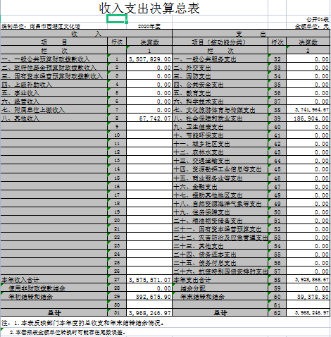
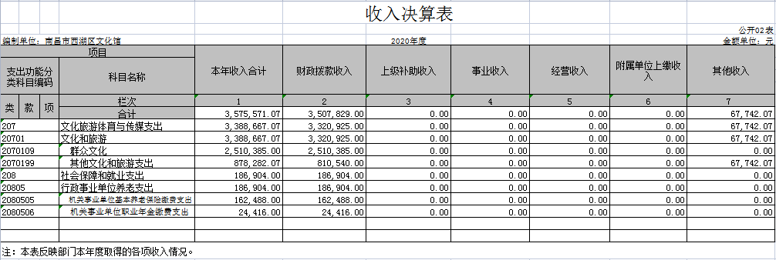

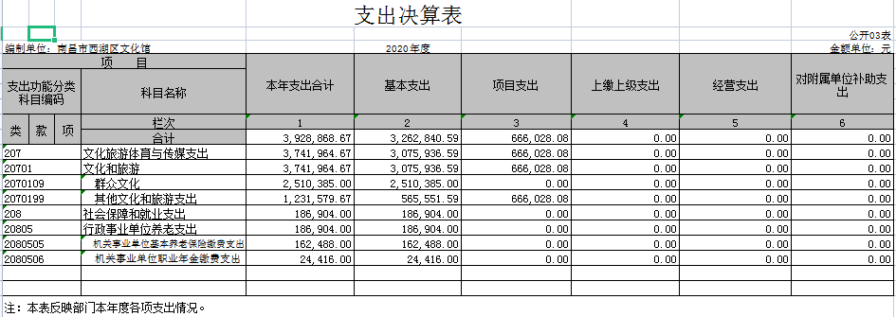

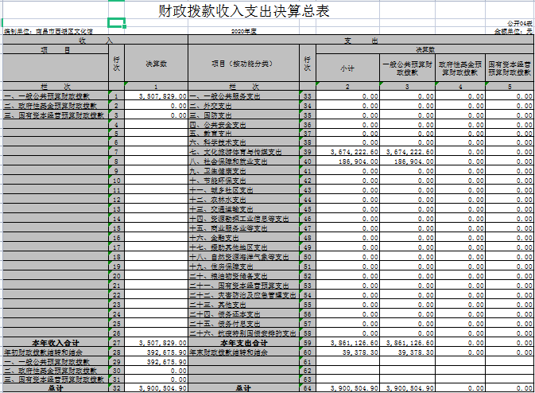

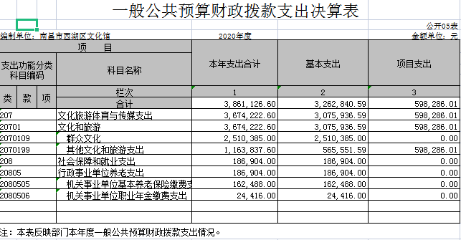
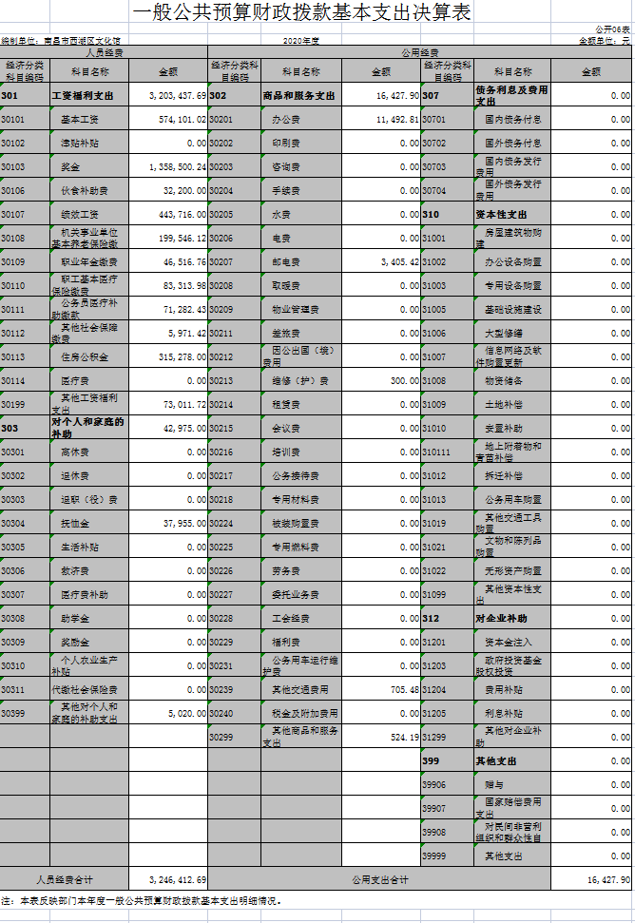

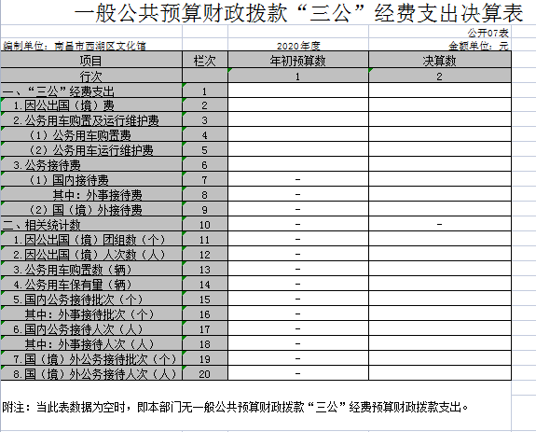

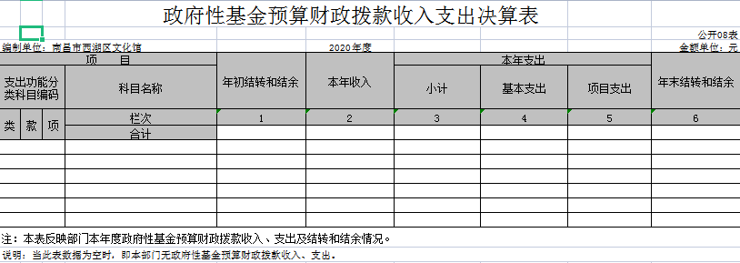

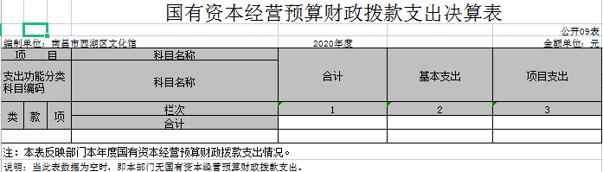

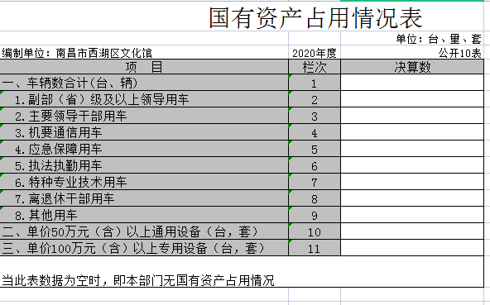

第三部分 2020年度部门决算情况说明
一、收入决算情况说明
本部门2020年度收入总计 396.82 万元，其中年初结转和结余39.27万元，较2019年减少 121.32 万元，下降30.57 %；本年收入合计 357.56 万元，较2019年减少37.95 万元，下降10.61 %，主要原因是：2020年度疫情影响文化活动减少。
本年收入的具体构成为：财政拨款收入350.78万元，占 98 .10%；其他收入 6.77万元，占1.9 %。
二、支出决算情况说明
本部门2020年度支出总计 392.89万元，其中本年支出合计 392.89万元，较2019年减少77.03 万元，下降 19.61%，主要原因是：2020年度疫情影响文化活动减少,项目支出减少。年末结转和结余3.94万元，较2019年减少44.28万元，下降1123.86 %，主要原因是：2020年度费用支出与财政预算拨款基本一致。
本年支出的具体构成为：基本支出 326.28 万元，占 83.05 %；项目支出66.60万元，占16.95 %。
三、财政拨款支出决算情况说明
本部门2020年度财政拨款本年支出年初预算数327.19万元，决算数为357.56 万元，完成年初预算的109.28%。其中：
（一）一般公共服务支出年初预算数为 327.19 万元，决算数为357.56万元，完成年初预算的 109.28%，主要原因是：文广局下拨总分馆建设资金，项目支出增加。
四、一般公共预算财政拨款基本支出决算情况说明
本部门2020年度一般公共预算财政拨款基本支392.89万元，其中：
（一）工资福利支出 339.22万元，较2019年增加20.3万元，增长6 %，主要原因是：人员经费增加。
（二）商品和服务支出 38.28万元，较2019年减少108.99万元，下降284.72%，主要原因是：2020年度疫情影响文化活动减少。
（三）对个人和家庭补助支出4.30万元，较2019年增加4.30万元，增长100 %；主要原因是：人员经费增加。
（四）资本性支出 11.08万元，较2019年增加7.35万元，增长66.34 %，主要原因是：文化大楼购买了专用设备。
五、一般公共预算财政拨款“三公”经费支出决算情况说明
本部门2020年度一般公共预算财政拨款“三公”经费支出年初预算数为 0万元，决算数为 0万，其中：
（一）因公出国（境）支出年初预算数为0万元，决算数为0万元。
（二）公务接待费支出年初预算数为0 万元，决算数为 0万元。
（三）公务用车购置及运行维护费支出 0万元，其中公务用车购置年初预算数为 0万元，决算数为 0万元；公务用车运行维护费支出年初预算数为0万元，决算数为0万元。
六、机关运行经费支出情况说明
本部门2020年度机关运行经费支出1.64万元，较年初预算数减少34.61万元，下降2110.36 %，主要原因是：节约办公经费
七、政府采购支出情况说明
本部门2020年度政府采购支出总额0万元，其中：政府采购货物支出0万元、政府采购工程支出0万元、政府采购服务支出 0万元。
八、国有资产占用情况说明。
截止2020年12月31日，本部门共有车辆0辆，其 中：机要通信用车 0 辆，执法执勤用车0 辆、其他用车0 辆。其他用车主要是一般公务用车0辆。
单位价值 50 万元以上通用设备 0台（套） ，单价 100
万元以上专用设备0 台（套）。
九、预算绩效情况说明
（一）绩效管理工作开展情况。
根据预算绩效管理要求，我局组织对2020年度一般公共预算项目支出全面开展绩效自评，其中，一级项目3个，共涉及资金81万元。
我局今年在省级部门决算项目绩效自评中反映旅免费开放、文化发展基金2个项目绩效自评结果。
（二）部门决算中项目绩效自评结果。
自评项目2个，涉及资金78.5万元。 组织对“免费开放、文化发展基金”2个项目进行了绩效运行监控管理，涉及一般公共预算支出78.5万元。从评价情况来看，西湖区文化广电新闻出版旅游局严格按照经费管理原则管理和使用，严格执行预算管理、防止各种违反财经纪律的行为、保障重点、量入为出、收支平衡的原则，提高了资金使用效益。项目绩效自评平均分得分为94.5分，经绩效评价小组复核，项目最终绩效评价得分为94.5分，评价等级为“优”。
旅游工作经费项目绩效自评综述：根据年初设定的绩效目标，免费开放项目绩效自评得分为97分；项目全年预算数为8.5万元，执行数为 8.5万元，完成预算的100 %。文化发展基金项目绩效自评得分为94分；项目全年预算数为70万元，执行数为 70万元，完成预算的100 %。主要产出和效果：一是数量指标：举办公益性培训了450课时；每周开馆时间为56小时；举办了4场群演活动；举办文化活动15场次；二是质量指标：由西湖区文化馆文化志愿者王站温携手老搭档张轲共同创作的一首原创作品《我们在一起》，由张轲老师作曲，王战温老师萨克斯演奏；三是成本指标:；免费开放项目预算20万元，专项资金到位8.5万元，实际支出8.5万元，预算资金执行率100%。该项目实际支出金额均控制在预算范围内；文化发展基金项目预算70万元，专项资金到位70万元，实际支出70万元，预算资金执行率100%。该项目实际支出金额均控制在预算范围内；四是生态效益指标:通过西湖区微信公众号、西湖区文化馆微信公众号、江西日报等媒体发布活动内容；着眼满足人民群众精神文化生活新期待，丰富人民群众精神生活，以高质量文化供给增强人们的文化获得感幸福感。发现的问题及原因：由于受疫情影响，文旅活动的群众受益面未达到要求；群众文化质量上有所提升，但亮点不够；下一步改进措施：结合“新时代文明实践”进基层工作要求，开展丰富多彩的群众文化活动；以群众需求为主，打造群众满意的文化活动场所。
附：《项目支出绩效自评表》。

项目支出绩效自评表
（2020年度）
项目名称 |  | 免费开放
主管部门 |  | 西湖区文化广电新闻出版旅游局 |  |  |  |  | 实施单位 |  |  |  |  | 西湖区文化馆
项目资金  （万元） |  |  |  |  | 年初预算数 | 全年预算数 | 全年执行数 |  |  |  |  | 分值 |  |  |  | 执行率 |  |  |  | 得分
 |  | 年度资金总额 |  |  | 20.00 | 8.50 | 8.50 |  |  |  |  | 10 |  |  |  | 100.00% |  |  |  | 10
 |  | 其中：当年财政拨款 |  |  | 20.00 | 8.50 | 8.50 |  |  |  |  | — |  |  |  | 100.00% |  |  |  | —
 |  | 上年结转资金 |  |  |  |  |  |  |  |  |  | — |  |  |  |  |  |  |  | —
 |  | 其他资金 |  |  |  |  |  |  |  |  |  | — |  |  |  |  |  |  |  | —
年度  总体  目标 | 预期目标 |  |  |  |  |  | 实际完成情况
 | 1、建立公共文化课程总分馆配送机制； 2、打造社区文化示范点 |  |  |  |  |  | 1、建立街道文化分馆 2、指导社区文化活动示范点
绩  效  指  标 | 一级指标 | 二级指标 |  | 三级指标 |  | 年度指标值 | 实际完成值 |  |  | 分值 |  |  |  | 得分 |  |  |  | 偏差原因分析及改进措施
 | 产出  指标 | 数量指标 |  | 举办公益性培训的课时 |  | 450课时 | 450课时 |  |  | 10 |  |  |  | 10
 |  |  |  | 每周开馆时间 |  | 56小时 | 56小时 |  |  | 10 |  |  |  | 10
 |  | 质量指标 |  | 免费提供公益服务的项目执行率 |  | 100% | 100% |  |  | 5 |  |  |  | 5
 |  |  |  | 场馆免费预约使用次数 |  | 100 次 | 100 次 |  |  | 5 |  |  |  | 5
 |  | 时效指标 |  | 场馆计划 举办活动、展览完成率 |  | 100% | 100% |  |  | 10 |  |  |  | 10
 |  | 成本指标 |  | 成本控制率 |  | 项目支出金额控制在预算范围内 | 预算范围内 |  |  | 10 |  |  |  | 10
 | 效益  指标 | 经济效益 |  | 新增开展活动群众参与人数 |  | 1万人 | 1万人 |  |  | 10 |  |  |  | 10
 |  | 社会效益  指标 |  | 暑期少儿培训新增受益人数 |  | 300人 | 300人 |  |  | 5 |  |  |  | 5
 |  | 生态效益 |  | 新增公益活动社区覆盖点 |  | 12个 | 12个 |  |  | 10 |  |  |  | 10
 |  | 可持续影响指标 |  | 举办公益性培训的持续性 |  | 影响可持续 | 影响可持续 |  |  | 5 |  |  |  | 5
 | 满意度 | 服务对象满意度指标 |  | 群众满意率(%) |  | 100% | 96% |  |  | 10 |  |  |  | 7
总分 |  |  |  |  |  |  |  |  |  | 100 |  |  |  | 97
项目支出绩效自评表
（2020年度）
项目名称 |  |  | 文化发展基金
主管部门 |  |  | 西湖区文化广电新闻出版旅游局 |  |  |  |  | 实施单位 |  |  | 西湖区文化馆
项目资金  （万元） |  |  |  |  | 年初预算数 | 全年预算数 |  | 全年执行数 |  |  | 分值 |  |  |  | 执行率 |  |  |  | 得分
 |  |  | 年度资金总额 |  | 70.00 | 70.00 |  | 70.00 |  |  | 10 |  |  |  | 100.00% |  |  |  | 6
 |  |  | 其中：当年财政拨款 |  | 70.00 | 70.00 |  | 70.00 |  |  | — |  |  |  | 100.00% |  |  |  | —
 |  |  | 上年结转资金 |  |  |  |  |  |  |  | — |  |  |  |  |  |  |  | —
 |  |  | 其他资金 |  |  |  |  |  |  |  | — |  |  |  |  |  |  |  | —
年度  总体  目标 | 预期目标 |  |  |  |  |  |  | 实际完成情况
 | 1、围绕节庆主题，开展群演活动； 2、创作文艺精品，筹划大型赛事 |  |  |  |  |  |  | 1、举办4场群演 2、创作2项疫情作品
绩  效  指  标 | 一级指标 |  | 二级指标 | 三级指标 |  | 年度指标值 |  | 实际完成值 | 分值 |  |  |  | 得分 |  |  |  | 偏差原因分析及改进措施
 | 产出  指标 |  | 数量指标 | 举办文化活动场次 |  | 15场（次） |  | 15场（次） | 20 |  |  |  | 20
 |  |  | 质量指标 | 举办4场群演活动 |  | 4场次 |  | 4场次 | 10 |  |  |  | 10
 |  |  |  | 文化活动成功率 |  | 100% |  | 100% | 5 |  |  |  | 5
 |  |  | 时效指标 | 文化活动举办及时率 |  | 100% |  | 100% | 5 |  |  |  | 5
 |  |  | 成本指标 | 成本控制率 |  | 项目实际支出金额均控制在预算范围内 |  | 预算范围内 | 10 |  |  |  | 10
 | 效益  指标 |  | 经济效益 | 新增开展活动群众参与人数 |  | 1万人 |  | 1万人 | 10 |  |  |  | 10
 |  |  | 社会效益  指标 | 丰富群众文化生活 |  | 提升 |  | 有所提升 | 10 |  |  |  | 10
 |  |  | 可持续影响指标 | 举办活动的连续性 |  | 效果显著 |  | 效果显著 | 10 |  |  |  | 10
 | 满意度  指标 |  | 服务对象满意度指标 | 群众满意度(%) |  | 100% |  | 98% | 10 |  |  |  | 8
总分 |  |  |  |  |  |  |  |  | 100 |  |  |  | 94

第四部分 名词解释
一、收入科目
（一）财政拨款：指省级财政当年拨付的资金。
（二）事业收入：指事业单位开展专业业务活动及辅助活动取得的收入。
（三）事业单位经营收入：指事业单位在专业业务活动及辅助活动之外开展非独立核算经营活动取得的收入。
（四）其他收入：指除财政拨款、事业收入、事业单位经营收入等以外的各项收入。
（五）附属单位上缴收入：反映事业单位附属的独立核算单位按规定标准或比例缴纳的各项收入。包括附属的事业单位上缴的收入和附属的企业上缴的利润等。
（六）上级补助收入：反映事业单位从主管部门和上级单位取得的非财政补助收入。
（七）用事业基金弥补收支差额：填列事业单位用事业基金弥补2017年收支差额的数额。
（八）上年结转和结余：填列2016年全部结转和结余的资金数，包括当年结转结余资金和历年滚存结转结余资金。
二、支出科目
1、一般公共服务支出（类）财政事务（款）行政运行（项）：反映各级财政行政单位（包括实行公务员管理的事业单位）的基本支出。
2、一般公共服务支出（类）财政事务（款）一般行政管理事务（项）：反映各级财政行政单位（包括实行公务员管理的事业单位）未单独设置项级科目的其他项目支出。
3、一般公共服务支出（类）财政事务（款）财政国库业务（项）：反映财政部门用于财政国库集中收付业务方面的支出。
4、一般公共服务支出（类）财政事务（款）事业运行（项）：反映财政事业单位的基本支出。
5、一般公共服务支出（类）财政事务（款）其他财政事务支出（项）：反映财政事业单位其他财政事务方面的支出。
6、社会保障和就业支出（类）行政单位离退休（款）未归口管理的行政单位离退休（项）：反映未实行归口管理的行政单位（包括实行公务员管理的事业单位）开支的离退休经费。
7、社会保障和就业支出（类）行政单位离退休（款）机关事业单位基本养老保险缴费支出（项）：反映机关事业单位实施养老保险制度由单位缴纳的基本养老保险费支出。
8、社会保障和就业支出（类）行政单位离退休（款）机关事业单位职业年金缴费支出（项）：反映机关事业单位实施养老保险制度由单位实际缴纳的职业年金支出。
9、农林水支出（类）水利（款）其他水利支出（项）：反映除其他用于水利方面的支出。
10、住房保障支出（类）住房改革支出（款）住房公积金（项）：反映行政事业单位按人力资源和社会保障部、财政部规定的基本工资和津补贴以及规定比例为职工缴纳的住房公积金。
11、住房保障支出（类）住房改革支出（款）购房补贴（项）：反映按房改政策规定，行政事业单位向符合条件职工（含离退休人员）、军队（含武警）向转役复员离退休人员发放的用于购买住房的补贴。

